成绩：

高等数学基础
形 成 性 考 核 册

专业：
学号：
姓名：

河北广播电视大学开放教育学院
（请按照顺序打印，并左侧装订）

高等数学基础形考作业1：
第1章 函数
第2章 极限与连续
- 单项选择题
⒈下列各函数对中，（ C ）中的两个函数相等．
A. $f(x)=(\sqrt{x})^{2}$，$g(x)=x$ B. $f(x)=\sqrt{x^{2}}$，$g(x)=x$
C. $f(x)=\text{ln}x^{3}$，$g(x)=3\text{ln}x$ D. $f(x)=x+1$，$g(x)=\frac{x^{2}−1}{x−1}$
⒉设函数$f(x)$的定义域为$(−∞,+∞)$，则函数$f(x)+f(−x)$的图形关于（ C ）对称．
A. 坐标原点 B. $x$轴
C. $y$轴 D. $y=x$
⒊下列函数中为奇函数是（ B ）．
A. $y=\text{ln}(1+x^{2})$ B. $y=x\text{cos}x$
C. $y=\frac{a^{x}+a^{−x}}{2}$ D. $y=\text{ln}(1+x)$
⒋下列函数中为基本初等函数是（ C ）．
A. $y=x+1$ B. $y=−x$
C. $y=x^{\sqrt{2}}$ D. $y=\begin{aligned}\left\{−1 , x<0 | \right.\end{aligned}$
⒌下列极限存计算不正确的是（ D ）．
A. $\underset{x→∞}{\text{lim}}\frac{x^{2}}{x^{2}+2}=1$ B. $\underset{x→0}{\text{lim}}\text{ln}(1+x)=0$
C. $\underset{x→∞}{\text{lim}}\frac{\text{sin}x}{x}=0$ D. $\underset{x→∞}{\text{lim}}x\text{sin}\frac{1}{x}=0$
⒍当$x→0$时，变量（ C ）是无穷小量．
A. $\frac{\text{sin}x}{x}$ B. $\frac{1}{x}$
C. $x\text{sin}\frac{1}{x}$ D. $\text{ln}(x+2)$
⒎若函数$f(x)$在点$x_{0}$满足（ A ），则$f(x)$在点$x_{0}$连续。
A. $\underset{x→x_{0}}{\text{lim}}f(x)=f(x_{0})$ B. $f(x)$在点$x_{0}$的某个邻域内有定义
C. $\underset{x→x_{0}^{+}}{\text{lim}}f(x)=f(x_{0})$ D. $\underset{x→x_{0}^{+}}{\text{lim}}f(x)=\underset{x→x_{0}^{−}}{\text{lim}}f(x)$

（二）填空题
⒈函数$f(x)=\frac{\sqrt{x^{2}−9}}{x−3}+\text{ln}(1+x)$的定义域是X > 3．
⒉已知函数$f(x+1)=x^{2}+x$，则$f(x)=$ ．
⒊$\underset{x→∞}{\text{lim}}(1+\frac{1}{2x})^{x}=$ 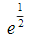 ．
⒋若函数$f(x)=\left\{\begin{matrix}(1+x)^{\frac{1}{x}} , & x<0 \\ x+k , & x≥0\end{matrix}\right.$，在$x=0$处连续，则$k=$ e ．
⒌函数$y=\left\{\begin{matrix}x+1 , & x>0 \\ \text{sin}x , & x≤0\end{matrix}\right.$的间断点是$x=0$．
⒍若$\underset{x→x_{0}}{\text{lim}}f(x)=A$，则当$x→x_{0}$时，$f(x)−A$称为 无穷小量。

（三）计算题
⒈设函数
$$f(x)=\begin{aligned}\left\{e^{x} , x>0 | \right.\end{aligned}$$
求：$f(−2) , f( 0) , f( 1)$．

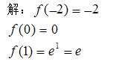

⒉求函数的定义域．

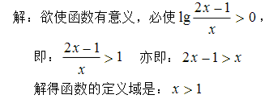

⒊在半径为$R$的半圆内内接一梯形，梯形的一个底边与半圆的直径重合，另一底边的两个端点在半圆上，试将梯形的面积表示成其高的函数．

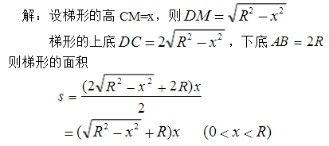

⒋求$\underset{x→0}{\text{lim}}\frac{\text{sin}3x}{\text{sin}2x}$．

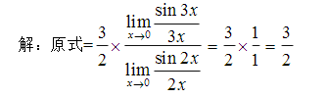

⒌求$\underset{x→−1}{\text{lim}}\frac{x^{2}−1}{\text{sin}(x+1)}$．

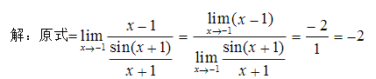

⒍求$\underset{x→0}{\text{lim}}\frac{\text{tan}3x}{x}$．

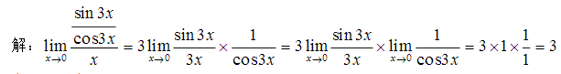
⒎求$\underset{x→0}{\text{lim}}\frac{\sqrt{1+x^{2}}−1}{\text{sin}x}$．

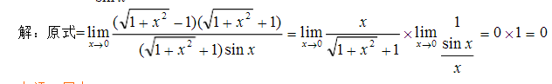
⒏求$\underset{x→∞}{\text{lim}}(\frac{x−1}{x+3})^{x}$．

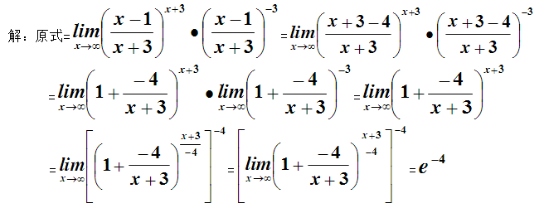

⒐求$\underset{x→4}{\text{lim}}\frac{x^{2}−6x+8}{x^{2}−5x+4}$．

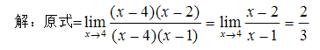

⒑设函数
$$f(x)=\begin{aligned}\left\{(x−2)^{2} , x>1 | \right.\left\{x , −1≤x≤1 | \right.\end{aligned}$$
讨论$f(x)$的连续性。

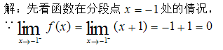
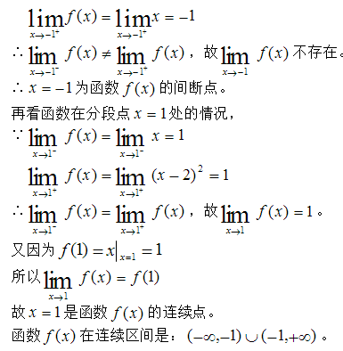

高等数学基础作业2：
第3章 导数与微分

（一）单项选择题
⒈设$f(0)=0$且极限$\underset{x→0}{\text{lim}}\frac{f(x)}{x}$存在，则$\underset{x→0}{\text{lim}}\frac{f(x)}{x}=$（ B ）．
A. $f(0)$ B. $f^{'}(0)$
C. $f^{'}(x)$ D. $0$
⒉设$f(x)$在$x_{0}$可导，则$\underset{h→0}{\text{lim}}\frac{f(x_{0}−2h)−f(x_{0})}{2h}=$（ D ）．
A. $−2f^{'}(x_{0})$ B. $f^{'}(x_{0})$
C. $2f^{'}(x_{0})$ D. $−f^{'}(x_{0})$
⒊设$f(x)=e^{x}$，则$\underset{Δx→0}{\text{lim}}\frac{f(1+Δx)−f(1)}{Δx}=$（ A ）．
A. $e$ B. $2e$ C. $\frac{1}{2}e$ D. $\frac{1}{4}e$
⒋设$f(x)=x(x−1)(x−2)⋯(x−\text{99})$，则$f^{'}(0)=$（ D ）．
A. $\text{99}$ B. $−\text{99}$ C. $\text{99} !$ D. $−\text{99} !$
⒌下列结论中正确的是（ C ）．
A. 若$f(x)$在点$x_{0}$有极限，则在点$x_{0}$可导． B. 若$f(x)$在点$x_{0}$连续，则在点$x_{0}$可导．
C. 若$f(x)$在点$x_{0}$可导，则在点$x_{0}$有极限． D. 若$f(x)$在点$x_{0}$有极限，则在点$x_{0}$连续．

（二）填空题
⒈设函数$f(x)=\begin{aligned}\left\{x^{2}\text{sin}\frac{1}{x} , x≠0 | \right.\end{aligned}$，则$f^{'}(0)=$ 0 ．
⒉设$f(e^{x})=e^{2x}+5e^{x}$，则$\frac{df(\text{ln}x)}{dx}=$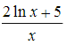
⒊曲线$f(x)=\sqrt{x}+1$在$(1 , 2)$处的切线斜率是1/2。
⒋曲线$f(x)=\text{sin}x$在$(\frac{π}{2} , 1)$处的切线方程是y=1。
⒌设$y=x^{2x}$，则$y^{'}=$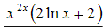
⒍设$y=x\text{ln}x$，则$y^{''}=$

（三）计算题
⒈求下列函数的导数$y^{'}$：
⑴$y=(x\sqrt{x}+3)e^{x}$
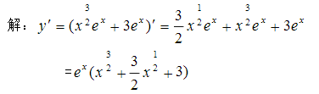
⑵$y=\text{cot}x+x^{2}\text{ln}x$
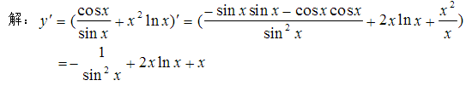
⑶$y=\frac{x^{2}}{\text{ln}x}$
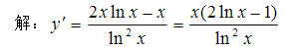
⑷$y=\frac{\text{cos}x+2^{x}}{x^{3}}$
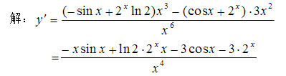
⑸$y=\frac{\text{ln}x−x^{2}}{\text{sin}x}$
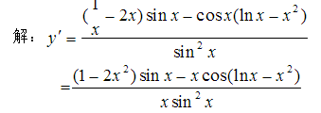
⑹$y=x^{4}−\text{sin}x\text{ln}x$
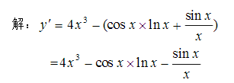
⑺$y=\frac{\text{sin}x+x^{2}}{3^{x}}$
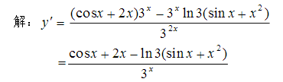
⑻$y=e^{x}\text{tan}x+\text{ln}x$
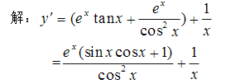
⒉求下列函数的导数$y^{'}$：
⑴$y=e^{\sqrt{x}}$
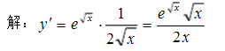
⑵$y=\text{lncos}x$
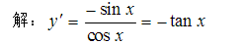
⑶$y=\sqrt{x\sqrt{x\sqrt{x}}}$
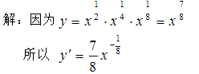
⑷$y={\text{sin}}^{2}x$
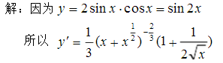
⑸$y=\text{sin}x^{2}$
⑹$y=\text{cos}e^{x^{2}}$
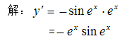
⑺$y={\text{sin}}^{n}x\text{cos}\text{nx}$
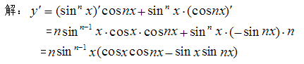
⑻$y=5^{\text{sin}x}$
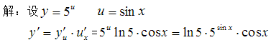
⑼$y=e^{\text{cos}x}$
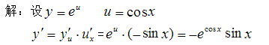
⒊在下列方程中，$y=y(x)$是由方程确定的函数，求$y^{'}$：
⑴$y\text{cos}x=e^{2y}$
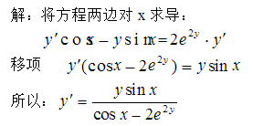
⑵$y=\text{cos}y\text{ln}x$
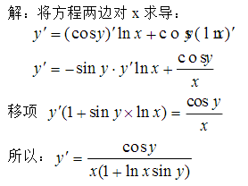
⑶$2x\text{sin}y=\frac{x^{2}}{y}$
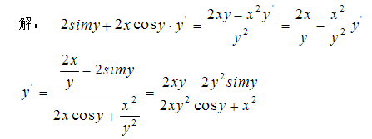
⑷$y=x+\text{ln}y$
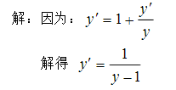
⑸$\text{ln}x+e^{y}=y^{2}$
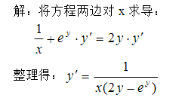
⑹$y^{2}+1=e^{x}\text{sin}y$
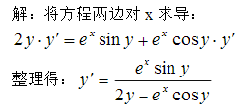
⑺$e^{y}=e^{x}−y^{3}$
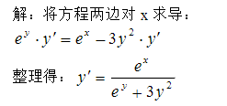
⑻$y=5^{x}+2^{y}$
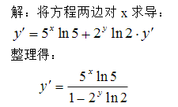
⒋求下列函数的微分$dy$：（注：$\text{dy}=y^{'}\text{dx}$）
⑴$y=\text{cot}x+\text{csc}x$
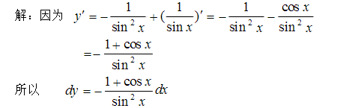
⑵$y=\frac{\text{ln}x}{\text{sin}x}$
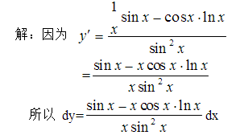
⑶$y={\text{sin}}^{2}x$
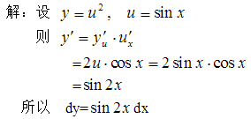
⑹$y=\text{tan}e^{x}$
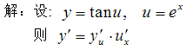
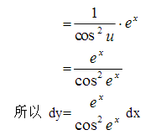
⒌求下列函数的二阶导数：
⑴$y=\sqrt{x}$
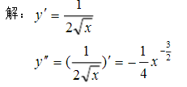
⑵$y=3^{x}$
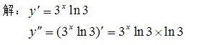
⑶$y=\text{ln}x$
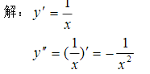
⑷$y=x\text{sin}x$

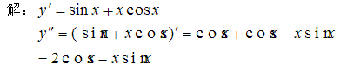

（四）证明题
设$f(x)$是可导的奇函数，试证$f^{'}(x)$是偶函数．
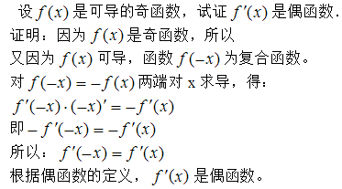

高等数学基础形考作业3：
第4章 导数的应用

（一）单项选择题

⒈若函数$f(x)$满足条件（ D ），则存在$ξ∈(a , b)$，使得$f^{'}(ξ)=\frac{f(b)−f(a)}{b−a}$．
A. 在$(a , b)$内连续 B. 在$(a , b)$内可导
C. 在$(a , b)$内连续且可导 D. 在$[a , b]$内连续，在$(a , b)$内可导

⒉函数$f(x)=x^{2}+4x−1$的单调增加区间是（ D ）．
A. $(−∞ , 2)$ B. $(−1 , 1)$
C. $(2 , +∞)$ D. $(−2 , +∞)$

⒊函数$y=x^{2}+4x−5$在区间$(−6 , 6)$内满足（ A ）．
A. 先单调下降再单调上升 B. 单调下降
C. 先单调上升再单调下降 D. 单调上升
⒋函数$f(x)$满足$f^{'}(x)=0$的点，一定是$f(x)$的（ C ）．
A. 间断点 B. 极值点
C. 驻点 D. 拐点

⒌设$f(x)$在$(a , b)$内有连续的二阶导数，$x_{0}∈(a , b)$，若$f(x)$满足（ C ），则$f(x)$在$x_{0}$取到极小值．
A. $f^{'}(x_{0})>0 , f^{''}(x_{0})=0$ B. $f^{'}(x_{0})<0 , f^{''}(x_{0})=0$
C. $f^{'}(x_{0})=0 , f^{''}(x_{0})>0$ D. $f^{'}(x_{0})=0 , f^{''}(x_{0})<0$

⒍设$f(x)$在$(a , b)$内有连续的二阶导数，且$f^{'}(x)<0 , f^{''}(x)<0$，则$f(x)$在此区间内是（ A ）．
A. 单调减少且是凸的 B. 单调减少且是凹的
C. 单调增加且是凸的 D. 单调增加且是凹的

（二）填空题

⒈设$f(x)$在$(a , b)$内可导，$x_{0}∈(a , b)$，且当$x<x_{0}$时$f^{'}(x)<0$，当$x>x_{0}$时$f^{'}(x)>0$，则$x_{0}$是$f(x)$的 极小值 点．
⒉若函数$f(x)$在点$x_{0}$可导，且$x_{0}$是$f(x)$的极值点，则$f^{'}(x_{0})=$ 0 ．
⒊函数$y=\text{ln}(1+x)$的单调减少区间是．
⒋函数$f(x)=e^{x^{2}}$的单调增加区间是
⒌若函数$f(x)$在$[a , b]$内恒有$f^{'}(x)<0$，则$f(x)$在$[a , b]$上的最大值是f（a）．
⒍函数$f(x)=2+5x−3x^{3}$的拐点是（0.2）

（三）计算题

⒈求函数的单调区间和极值．

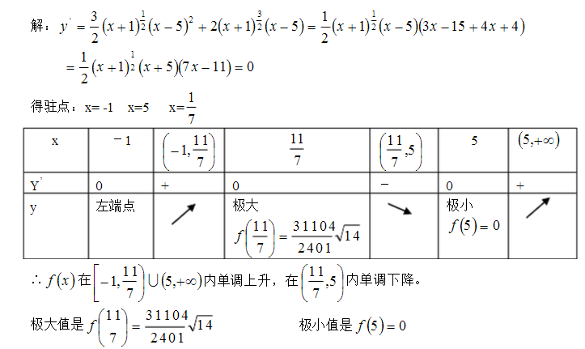

⒉求函数在区间$[0 , 3]$内的极值点，并求最大值和最小值．

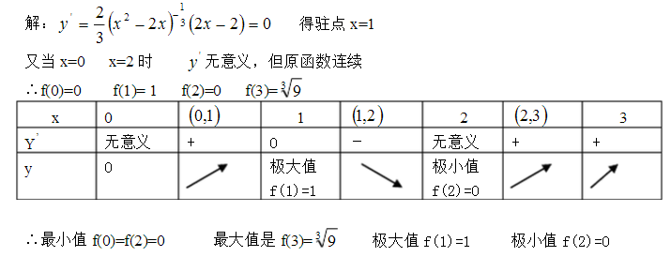

3.求曲线$y^{2}=2x$上的点，使其到点$A(2 , 0)$的距离最短．

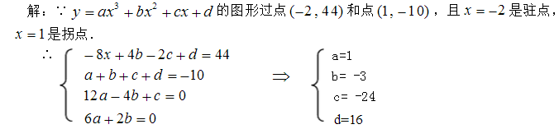

4.圆柱体上底的中心到下底的边沿的距离为$L$，问当底半径与高分别为多少时，圆柱体的体积最大？

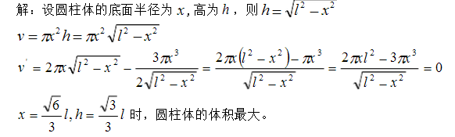

5.一体积为V的圆柱体，问底半径与高各为多少时表面积最小？

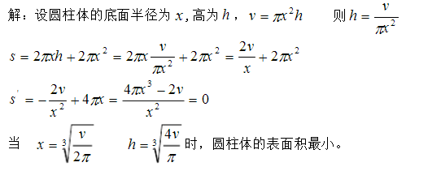

6.欲做一个底为正方形，容积为62.5立方米的长方体开口容器，怎样做法用料最省？

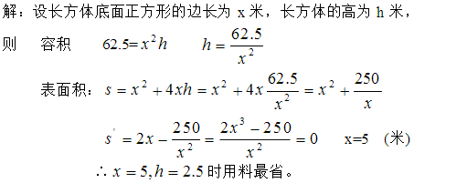

（四）证明题
⒈当$x>0$时，证明不等式$x>\text{ln}(1+x)$．
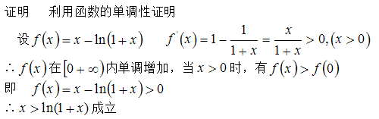
⒉当$x>0$时，证明不等式$e^{x}>x+1$．
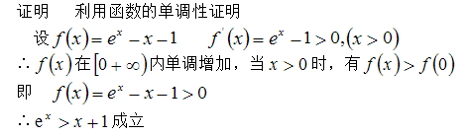
高等数学基础形考作业4：
第5章 不定积分
第6章 定积分及其应用

（一）单项选择题
⒈若$f(x)$的一个原函数是$\frac{1}{x}$，则$f^{'}(x)=$（ D ）．
A. $\text{ln}\left|x\right|$ B. $−\frac{1}{x^{2}}$
C. $\frac{1}{x}$ D. $\frac{2}{x^{3}}$

⒉下列等式成立的是（ D ）．
A$\int{f^{'}(x)dx}=f(x)$ B. $\int{df(x)}=f(x)$C.
$d\int{f(x)dx}=f(x)$ D. $\frac{d}{dx}\int{f(x)dx}=f(x)$
⒊若$f(x)=\text{cos}x$，则$\int{f^{'}(x)}dx=$（ B ）．
A. $\text{sin}x+c$ B. $\text{cos}x+c$
C. $−\text{sin}x+c$ D. $−\text{cos}x+c$
⒋$\frac{d}{dx}\int{x^{2}f(x^{3}})dx=$（ B ）．
A. $f(x^{3})$ B. $x^{2}f(x^{3})$
C. $\frac{1}{3}f(x)$ D. $\frac{1}{3}f(x^{3})$
⒌若$\int{f(x)dx=F(x)+c}$，则$\int{\frac{1}{\sqrt{x}}f(\sqrt{x})dx=}$（ B ）．
A. $F(\sqrt{x})+c$ B. $2F(\sqrt{x})+c$ $−9\text{cos}(3x)$
C. $F(2\sqrt{x})+c$ D. $\frac{1}{\sqrt{x}}F(\sqrt{x})+c$
⒍下列无穷限积分收敛的是（ D ）．
A. $\int{\frac{1}{x}}\text{dx}$ B. $\int{e^{x}}\text{dx}$
C. $\int{\frac{1}{\sqrt{x}}}\text{dx}$ D. $\int{\frac{1}{x^{2}}}\text{dx}$
（二）填空题

⒈函数$f(x)$的不定积分是
⒉若函数$F(x)$与$G(x)$是同一函数的原函数，则$F(x)$与$G(x)$之间有关系式。
⒊$d\int{e^{x^{2}}dx}=$。
⒋$\int{(\text{tan}x)^{'}}dx=$。
⒌若$\int{f(x)dx=\text{cos}3x+c}$，则$f^{'}(x)=$。
⒍$\int{({\text{sin}}^{5}x+\frac{1}{2})dx=}$ 3
⒎若无穷积分$\int{\frac{1}{x^{p}}dx}$收敛，则 >1 。
（三）计算题

⒈$\int{\frac{\text{cos}\frac{1}{x}}{x^{2}}dx}=$ 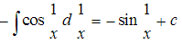

⒉$\int{\frac{e^{\sqrt{x}}}{\sqrt{x}}dx}=$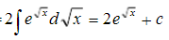

⒊$\int{\frac{1}{x\text{ln}x}dx}=$ 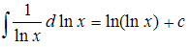

⒋$\int{x\text{sin}2xdx}=$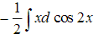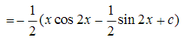

⒌$\int{{\text{xe}}^{−2x}}\text{dx}=$

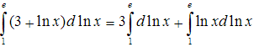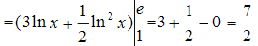

⒍$\int{{xe}^{−2x}dx}=$

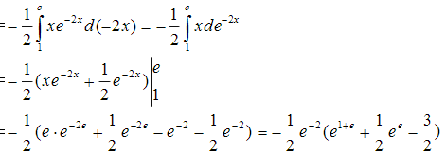

⒎$\int{x\text{ln}xdx}=$

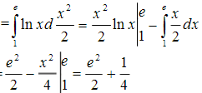

⒏$\int{\frac{\text{ln}x}{x^{2}}dx}=$

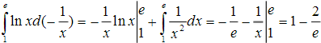

（四）证明题
⒈证明：若$f(x)$在$[−a,a]$上可积并为奇函数，则$\int{f(x)dx}=0$．
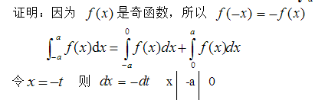
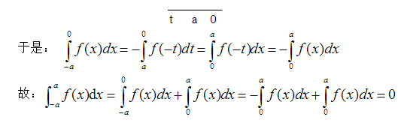
⒉证明：若$f(x)$在$[−a,a]$上可积并为偶函数，则$\int{f(x)dx}=2\int{f(x)dx}$．
